PROCENTEN
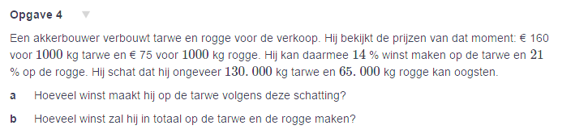
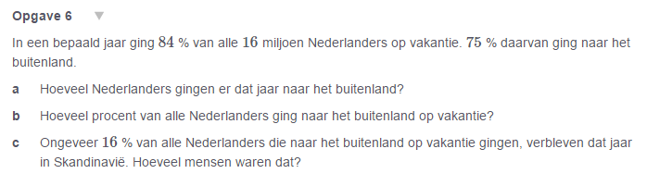
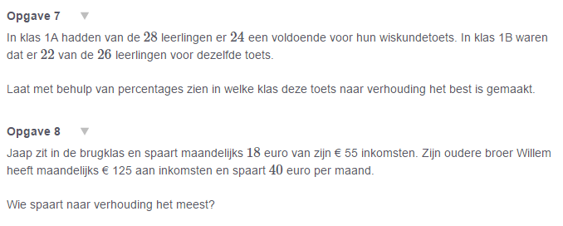
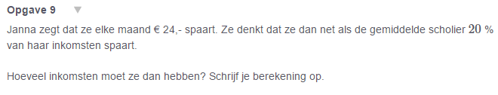
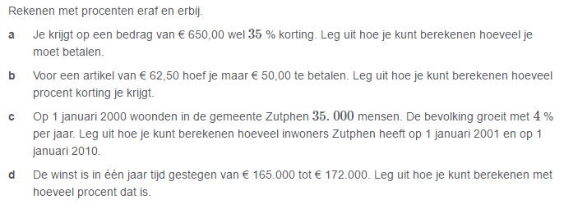
 | oud | Erbij / eraf | nieuw | groeifactor
% | 100 | -10 | 90 | 0,9
€ | 350 | …. | ….

 | oud | Erbij / eraf | nieuw | groeifactor
% | 100 | + 15 | … | …
€ | 500 | … | …

 | oud | Erbij / eraf | nieuw | groeifactor
% | … | … | … | …
€ | … | + 50 | 700

 | oud | Erbij / eraf | nieuw | groeifactor
% | … | … | … | 1,25
€ | 450 | … | …

 | oud | Erbij / eraf | nieuw | groeifactor
% | … | + 10 | … | …
€ | … | … | 550

